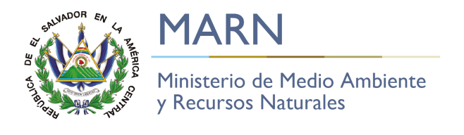
San Salvador 25 de marzo 2019
MARN-2019-0092
Informe sobre plantas de tratamiento de agua, la ubicación de las mismas, en el departamento de San Salvador ordenadas, financiadas o en propiedad del estado de El Salvador:

Ya que dentro de la solicitud no se especifica si es para tratamiento de aguas residuales o agua potable, se considera lo siguiente

- Si se refiere a “plantas de tratamiento de agua” potable, la consulta debe trasladarse a ANDA, el MARN por medio de la Dirección General de Evaluación y Cumplimiento puede gestionar la información de aquellas que poseen permiso ambiental.

- Haciendo referencia a Plantas de Tratamiento de agua Residual y que son propiedad del estado:

Nombre de Planta de Tratamiento de Aguas Residuales | Municipio
Planta de tratamiento de aguas residuales de Ciudad Mujer San Martin | San Martin
Planta de tratamiento Quintas Doradas | Panchimalco
Planta de tratamiento de aguas residuales de tipo ordinario de la Urbanización Ciudad Dorada municipio de Santo Tomas, departamento de San Salvador | Santo Tomas
Comunidad Regalo de Dios | Soyapango
Construcción del mercado municipal de Santo Tomas | Santo Tomas
Planta de tratamiento aguas residuales Brisas del Norte | Tonacatepeque
Distrito Italia | Tonacatepeque
Urbanización Cuidad Futura | Cuscatancingo
Urbanización San Francisco | Soyapango

